Adresse : cité Boukhors N° 707 Saida 20000
Date & lieu de Naissance : 19/10/1980 à SAIDA.

TEL MOBIL: 00213661314400

E-mail: azzeddine.nezai@univ-saida.dz

CURRICULUM VITAE
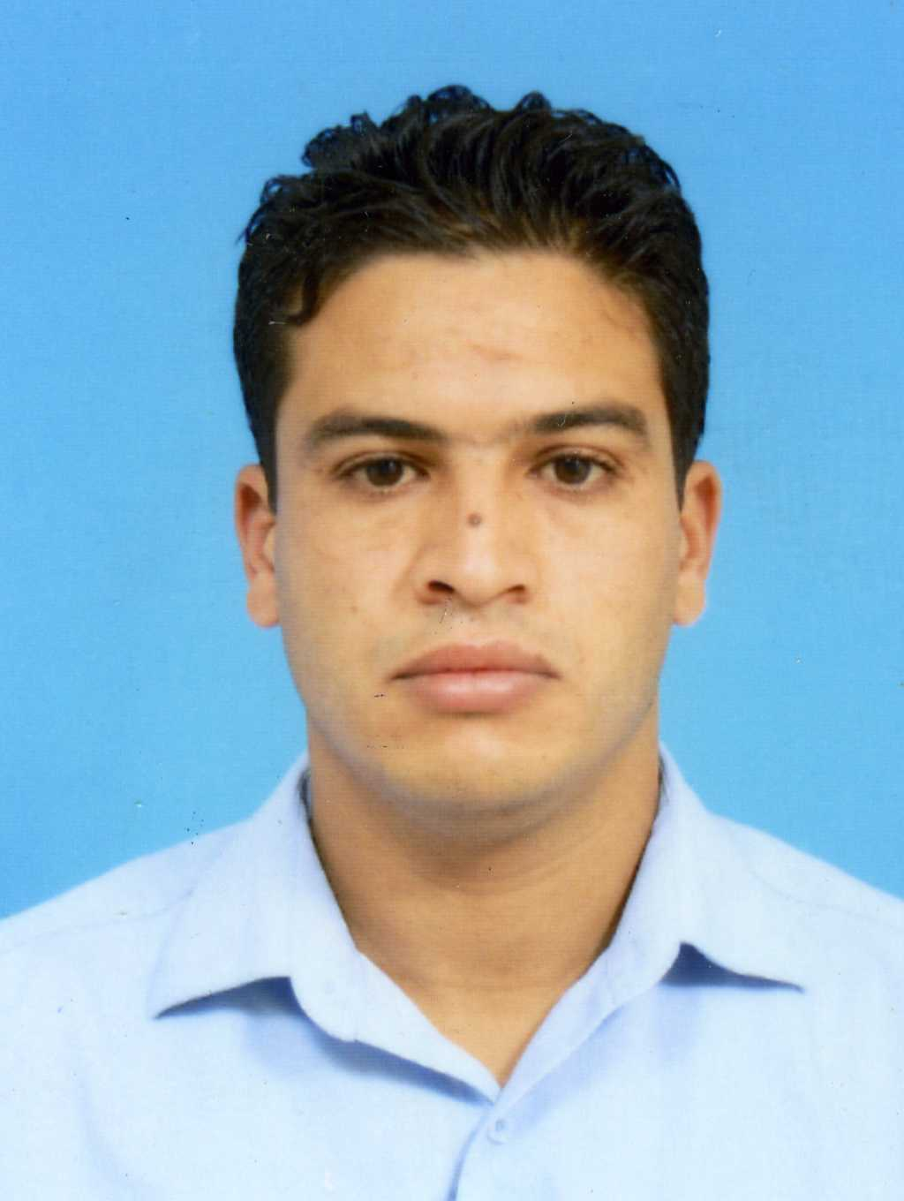
Nezai Azzeddine

SITUATION familiale | - Nationalité: Algérienne.  - Marie .
Diplômes | - Mai 2016: Doctorat en sciences économiques à l’université de Tlemcen.  OPTION : Analyse économique et développement  - Janvier 2010 : Magister en sciences économique, option : Analyse économique et développement.  Sujet : analyse de l’impact de mise à niveau sur la compétitivité de PME Algérienne.  – Université d’Oran-  - Juin 2003: Licence en science Commerciale, option : Finance  –Université de Mostaganem.  - Juillet 1999: Baccalauréat Science de la Nature et de Vie.  – Saida.
Expériences Professional | - 2006 - 2010: Enseignant vacataire au département de sciences économique et sciences commerciale et sciences de gestion à université de Saida (chargé des cours des module suivant : Microéconomie et Microéconomie Approfondie et Comptabilité Nationale et Economie monétaire et Théorie et modèle de croissance et Economie générale et aussi chargé des TD des cours suivant : Comptabilité Nationale et Microéconomie et Microéconomie Approfondie)  - 2006-2008 cadres administrateur au niveau de l’APC de Saida.  - Décembre 2010 jusqu'à maintenant enseignent permanent à l’université de Saida.  - 20/05/2013 jusqu'à 19-8-2015 responsable de formation licence académique option finance d’entreprise.  - 20/08/2015 jusqu'à maintenant Responsable de l'équipe de la filière de formation sciences financières et comptabilité.  - Janvier 2012 jusqu'à maintenant membre de conseil administratif de la faculté des sciences économique et sciences commerciales et sciences de gestion à l’université de Saida –Algerie-  - Octobre 2015 jusqu'à maintenant membre de conseil scientifique de la faculté des sciences économique et sciences commerciales et sciences de gestion à l’université de Saida –Algérie-
traveaux scientifiques | - 10-11 novembre 2009 participe au séminaire nationale à l’université de Saida sous le titre suivante : " إستراتيجيات التدريب في ظل الجودة الشاملة كمدخل لتحقيق الميزة التنافسية"  - نزعي عز الدین، يعقوبي خليفة. أهمية أدوات الضبط الإحصائي للجودة في إتحاذ القرارات. الملتقى الدولي اﻷول حول: الطرق الكمية المطبقة في التسيير 2013. جامعة سعيدة. الجزائر.  - هاشمي الطيب، نزعي عزالدين. السياسات الزراعية في الجزائر وسيلة لتحقيق الأمن الغذائي. مجلة العلوم الإقتصادية. كلية الإدارة والاقتصاد جامعة البصرة. العراق. المجلد التاسع/العدد 33. 2013. ص 1-42.  - نزعي عزالدين، صوار يوسف. التعليم الإفتراضي في الجامعة الجزائرية كأحد خطوات الإندماج في إقتصاد لمعرفة. مجلة المشكاة في الإقتصاد التنمية والقانون. المركز لجامعي بلحاج بوشعيب عين تموشنت. الجزائر. العدد 01. يناير 2016. ص 152-174  - نزعي عز الدین، رزین عكاشة، صوار یوسف، تحلیل و تقییم أثر برنامج میدا على تنافسیة المؤسسة الإقتصادیة الخاصة الجزائریة. مجلة كلیة بغداد للعلوم الاقتصادیة الجامعة. العراق. العدد 47. 2016. ص 317-346.  - نزعي عزالدين، صوار يوسف، إستعمال أسلوب التحليل التطويقي للبيانات لقياس وترشيد كفاءة مؤسسات التعليم العالي الجزائرية، ملتقى دولي Recherche Et Pratiques Managériales : Quels Apports Réciproques ? 11 12 Novembre2016، المدرسة الوطنية للتجارة والتسيير، دولة المغرب  - نزعي عزالدين، اعتماد التخطيط الإستراتيجي لموجهة التحديات البيئية بالمؤسسات الصغيرة والمتوسطة : الملتقى الدولي الثاني حول المؤسسة بين الضرورة الإقتصادية والتحديات البيئيةالمنظم يومي 24/25 أفريل 2017 جامعة محمد الصديق جيجل  - نزعي عزالدين، صوار يوسف قياس الكفاءة النسبية للجامعات الجزائرية بإستعمال أسلوب التحليل التطويقي للبيانات، المجلة المغاربية مناجمت المنظمات، جامعة تلمسان، الجزائر، العدد1، أفريل 2016، ص57-69  - نزعي عزالدين، بلحاج فراجي، دراسة العلاقة بين ترتيب الجامعات الجزائرية حسب مؤشر الكفاءة والترتيب العالمي Webometrics، مجلة البشائر الإقتصادية، جامعة بشار، الجزائر، العدد7، ديسمبر 2016، ص17-32  - 2011 jusqu'à maintenant encadreur et examinateur de plusieurs mémoire de licence et master.

